**IEMR2.0病历质控培训**

**版本: V0.01**

**作成者：王艳丽**

**作成日：2022/11/16**

变更履历

|  |  |  |  |  |  |
| --- | --- | --- | --- | --- | --- |
| **No.** | **变更说明** | **变更者** | **审核者** | **日期** | **备考** |
| V0.01 | 初稿作成 | 王艳丽 |  | 2022/11/16 |  |
|  |  |  |  |  |  |
|  |  |  |  |  |  |
|  |  |  |  |  |  |
|  |  |  |  |  |  |
|  |  |  |  |  |  |
|  |  |  |  |  |  |
|  |  |  |  |  |  |
|  |  |  |  |  |  |
|  |  |  |  |  |  |
|  |  |  |  |  |  |

目 录

1 质控相关表 4

2 质控体系字典数据维护 5

3 三级人工质控 5

3.1 环节质控 6

3.2 科室质控 7

3.3 终末质控 7

3.4 专项病历质控 8

4 自动质控 8

5 待书写任务 9

6 病历超时锁定 9

7 病案归档撤回 10

8 依赖质控 10

9 病案打回 11

9.1 质控质控平台portal下打回 11

9.2 病案管理界面打回 11

10 病历质控存储过程 11

10.1 电子病历书写完成存储过程 12

10.2 电子病历自动评分存储过程 12

10.3 电子病历病案归档 12

11 门诊质控 12

11.1 门诊质控工作 12

11.2 门诊质控查询 13

12 质控相关问答FAQ 13

# 质控相关表

|  |  |  |  |
| --- | --- | --- | --- |
| **表类型** | **表名** | **表说明** | **备注** |
| 质控业务表（上线前要清理数据） | qa_flt | 人工质控缺陷表 | 质控医生提的缺陷都在这个表里 |
| qa | 质控工作记录表 | 每点一次【完成本次质控】就会插入一条记录 |
| qa_revision_notice | 质控通知书表 | 整改和追踪以通知书为单位，一个通知书里可以有一个或多个缺陷明细 |
| xap_task | 待书写任务表 | 自动质控数据 |
| qa_auto_flt | 自动质控缺陷表 | 自动质控数据 |
| qa_divide | 质控扣分表 | 人工质控最终扣分项和自动质控扣分项，该表用于计算病案总分 |
| mr_apply | 病历超时申请表/病案归档撤回申请表 | delete mr_apply where apply_type_cd='MRM25.01' --病历超时申请 |
| xap_message | 消息提醒 | 包含一部分质控数据，注意审签相关的消息不能删 |
| emr_event | 事件表 | 28版本及以后该表在病历库，28版本以前在cis库，清理历史数据，如果数据还有其他用途，则给字段treat_time赋值，质控只查询该值为null的记录 |
| qa_amr | 门诊质控抽查数据 |  |
| 质控字典表 | qa_divide_level | 病案评分等级表 |  |
| qa_itm_fst | 质控项目一级分类 |  |
| qa_itm_snd | 质控项目二级分类 |  |
| qa_itm | 质控项 |  |
| qa_auto_itm_config | 自动质控配置表 |  |
| 待书写任务字典表 | xap_task_type | 任务类型表 |  |
| xap_task_event_type | 任务类型事件类型关系表 |  |

# 质控体系字典数据维护

一套质控体系，维护到系统中需拆分成三个级别并设置整套体系的病案等级：

1. 一级分类，大类，例如入院记录；
2. 二级分类，大类下的二级分类，例如入院记录里的主诉；
3. 三级分类，二级分类下的质控项目即具体的缺陷内容，例如主诉与现病史不符。
4. 评分标准：一、二、三级都需要设置对应的标准分。患者病案进行评分时每级扣分总和不能大于上一级分类的分数设置，单否项目除外。
5. 病案等级：需维护病案等级划分规则，例如大于等于90分为甲级病历，小于90并大于等于75分为乙级病历，小于75分为丙级病历。

样例请参照：住院病历终末质量评分表.xls文档，见附件



# 三级人工质控

病案书写完成之前为环节质控，病案书写完成则进入科室、终末质控，环节质控不评分，科室、终末质控进行评分；详细操作说明请参看文档《病历质控用户手册.doc》，见附件



其中需要确认医院的质控模式：

1. 是否需要进行科室质控？前端配置参数文件configParam.js中开关参数QA_DEPT_ENABLE:true, 是否启用科室质控，默认true为启用，false为停用，停用则看不到科室质控菜单。
2. 科室质控、终末质控串行，还是并行；如果串行，则患者病案状态变为【书写完成】，则该患者进入科室质控，在科室质控患者列表可以查到，但终末质控还看不到，如果配置为并行，则科室质控患者列表、终末质控待签收患者列表都可以看到该患者，这时，如果终末质控签收，则不能再对该患者进行科室质控，前端配置参数文件configParam.js中开关参数QA_DEPT_TERMINAL_PARALLE:false，质控-科室、终末并行配置为true，默认为false串行,

串行时流程状态关键字段如下表

|  |  |  |  |  |  |
| --- | --- | --- | --- | --- | --- |
| **触发条件** | **mr_amr.amr_sta_cd** | **病案状态说明** | **患者所在页面** | **mr_amr.dept_qa_sta_cd** | **mr_amr.terminal_qa_sta_cd** |
|  | MRM22.01 | 书写中 | 环节质控患者列表 | null | null |
| 医生点书写完成，或存储过程定时任务 | MRM22.02 | 书写完成 | 科室质控工作-待科室质控患者列表 | null | null |
| 科室质控患者列表点【完成】 | MRM22.03 | 已科室质控 | 科室质控评分-评分患者列表 | null | null |
| 科室质控评分二级界面点【评分】 | MRM22.04 | 已科室评分 | 终末质控工作-待签收患者一览 | null | null |
| 终末质控待签收患者一览，点【签收】 | MRM22.05 | 已签收 | 终末质控工作-已签收患者一览 | null | null |
| 终末质控患者列表点【完成】 | MRM22.06 | 已终末质控 | 终末质控评分-评分患者列表 | null | null |
| 终末质控评分二级界面点【评分】 | MRM22.08 | 已终末评分 | 终末质控评分-评分患者列表-已评分条件 | null | null |

科室、终末并行时流程状态关键字段如下表

|  |  |  |  |  |  |
| --- | --- | --- | --- | --- | --- |
| **触发条件** | **mr_amr.amr_sta_cd** | **病案状态说明** | **患者所在页面** | **mr_amr.dept_qa_sta_cd** | **mr_amr.terminal_qa_sta_cd** |
|  | MRM22.01 | 书写中 | 环节质控患者列表 | null | null |
| 医生点书写完成，或定时任务 | MRM22.02 | 书写完成 | 科室质控工作-待科室质控患者列表 | null | null |
| 科室质控患者列表点【完成】 | MRM22.02 | 已科室质控 | 科室质控评分-评分患者列表 | MRM22.03 | null |
| 科室质控评分二级界面点【完成评分】 | MRM22.02 | 已科室评分 | 终末质控工作-待签收患者一览 | MRM22.04 | null |
| 终末质控待签收患者一览，点【签收】 | MRM22.02 | 已签收 | 终末质控工作-已签收患者一览 | 科室质控最后状态 | MRM22.05 |
| 终末质控患者列表点【完成】 | MRM22.02 | 已终末质控 | 终末质控评分-评分患者列表 | 科室质控最后状态 | MRM22.06 |
| 终末质控评分二级界面点【完成评分】 | MRM22.02 | 已终末评分 | 终末质控评分-评分患者列表-已评分条件 | 科室质控最后状态 | MRM22.08 |

## 环节质控

环节质控属于过程质控，即医生文书正在书写中进行的，该质控主要用于提醒医生及时纠正问题，并不用做最终病案等级评分使用，故不设评分功能。环节质控三个菜单说明：

1. 环节质控工作：该菜单主页面为【环节质控患者列表】，即待质控的患者，患者主要条件为：病案状态为书写中mr_amr.AMR_STA_CD = 'MRM22.01'

选中一个患者，双击或者点击【进入环节质控】，进入二级页面【环节质控工作】对患者文书进行质控。

特别说明：质控医生提的缺陷，整改医生看不到，质控医生点击【完成本次质控】，会把所有缺陷按整改医生拆分成多个通知书进行发送，整改医生看到的是通知书，通知书明细里才是缺陷列表。

如果没有缺陷，仍然可以点击【完成本次质控】，作为质控医生的一次质控记录，质控记录对应表为QA。

环节质控患者列表中的列【标记】、【质控次数】都来自【完成本次质控】操作。

患者质控患者列表配置查询多科室功能：患者质控患者列表查询，默认查询当前登录科室，如果需要质控多个科室，则进行配置，把科室条件显示出来，具体配置见附件



1. 环节质控追踪：该页面用于质控医生对发送给整改医生的通知进行查看，审核操作。

该功能主页面为环节整改通知列表，其中【状态】列，为整改医生对该通知书的操作状态，如果该通知书，整改医生未查看，则为待整改；如果查看或者已经开始整改，则为整改中，如果整改医生点击【完成本次整改】，则通知书变为【已整改】。质控医生只能操作通知书为【已整改】的通知书。

选中一个已整改通知书，双击进入二级页面，可以看到该通知书的缺陷列表，点击【文书名称】超链接，可以查看医生整改情况。

缺陷行记录上【操作】说明：点击【审核通过】，该缺陷不扣分；点击【扣分】，该缺陷扣分；点击【再整改】，则【完成本次审核】时，再次发送通知书。

新增功能：通知书【删除】功能，

1. 环节质控查询：统计一段时间内，质控医生的质控情况，类似报表功能。

## 科室质控

1）科室质控中科室质控工作、科室质控追踪操作，请参照环节质控。

特别说明：

1. 科室质控工作菜单下，待科室质控患者列表中【完成】按钮操作限制为，所有该患者通知书必须为已审核qa_revision_notice.status=QAM11.04 。

【完成】按钮为灰色的情况：没有做过质控（界面返回值qaFlag=0）、封存的患者（sealF=1）

b）科室质控工作二级页面，【质控完毕】按钮，功能同1)中的完成，不用再跳回患者列表页面去点击

2）科室质控评分：默认界面为【待评分】患者列表，双击进入评分界面，界面显示所有扣分项目，可以增加、删除、然后【完成】。科室/终末质控评分规则：

a) 最终病案得分为高闭低开区间 [100-90)甲级 [90-75)乙级 [75-0)丙级

b) 病历算分: 总分=100-一级分类总扣分；一级分类扣分 = 二级分类总扣分（不会超过一级扣分最大值）+单否乙扣分+单否丙扣分；二级分类扣分=质控项总扣分（不会超过二级扣分最大值）+单否乙扣分+单否丙扣分；单否不受一级分类\二级分类分值限制

## 终末质控

终末质控质控操作请参照科室质控。

特别说明：

1）科室质控工作菜单下，待科室质控患者列表中【完成】按钮操作限制为，所有该患者通知书必须为已审核qa_revision_notice.status=QAM11.04 。

2) 科室质控二级页面，【质控完毕】按钮，功能同1)中的完成，不用再跳回患者列表页面去点击

科室质控评分：默认界面为【待评分】患者列表，双击进入评分界面，界面显示所有扣分项目，可以增加、删除、然后【完成】

3) 终末质控【完成本次质控】直接扣分开关，功能描述：开关打开（true）：完成操作为 1、发送整改通知 2、质控完成 3、终末评分-完成评分4、患者直接出现在已评分列表；开关关闭（false）：只表示给该患者做了一次质控，即发送了一次质控通知书或者，仅记录了一次质控操作。

前端配置参数文件configParam.js中QA_TERMINAL_DEFECT_DROP:true,

也就是，当质控医生点击【完成本次质控】后，他的质控工作完成

## 专项病历质控

专项病历质控，是对某类专项病的质控，当前系统中，配置该功能为，在各级质控的待质控患者列表上边的查询条件，配置专项质控下拉选择框，再查询符合条件的患者，进行质控。配置操作，详见《专项病历配置说明.docx》，附件如下：



# 自动质控

自动质控对时限类、完整类质控项目进行质控。时限类质控项目，即有时间限制的质控项目，如果到达既定时间还没有按规定书写，则判断为缺陷的质控项目。完整类质控项目，即患者出院后，文书书写完成后，仍然没有书写或者遗漏的文书，则判断为缺陷的质控项目。举例说明：

时限类质控项目：未在患者入院24小时内完成入院记录

完整类质控项目：缺手术安全核查记录；

自动质控相关文档请参见《IEMR住院电子病历自动质控开启.doc》、《IEMR住院电子病历自动质控开启（28版本及以后）.doc》、《新增自动质控项、待书写项配置.doc》，见附件



下图为自动质控整体运行起来的流程节点图：

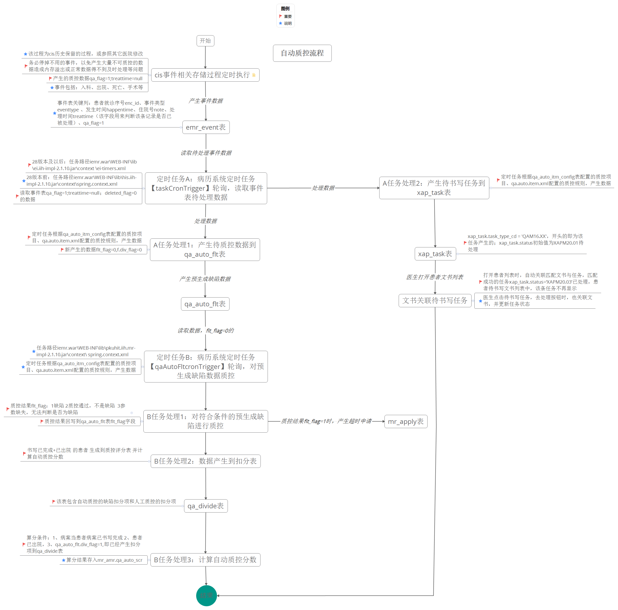

# 待书写任务

注：自动质控及待书写任务上线时，基础数据需要整理并跟医院确认，避免出现因数据引起的bug产生，例如，待书写任务规则里配置的文书类型，现场是否有，如果没有，将关联不上

# 病历超时锁定

超时锁定配置请参见《病历文书超时锁定配置说明.docx》



# 病案归档撤回

病历系统中，病案通过定时任务归档后，如果医生需要，可以进行病案归档撤回。

在【住院医生站（功能）】—【归档撤回申请】菜单下，进行操作。

第一步，点击【新增申请】按钮，查询要申请的患者，生成一条申请

第二步，点击【申请】按钮，发送申请给审批人。

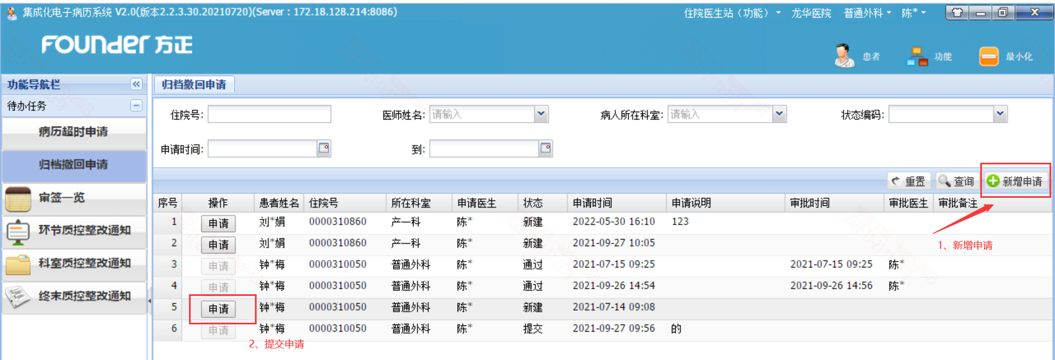

在【病历质控平台】—【申请管理】—【归档撤回申请】界面，进行处理，可以【同意】，患者病案状态为书写中，【驳回】则患者病案不变。

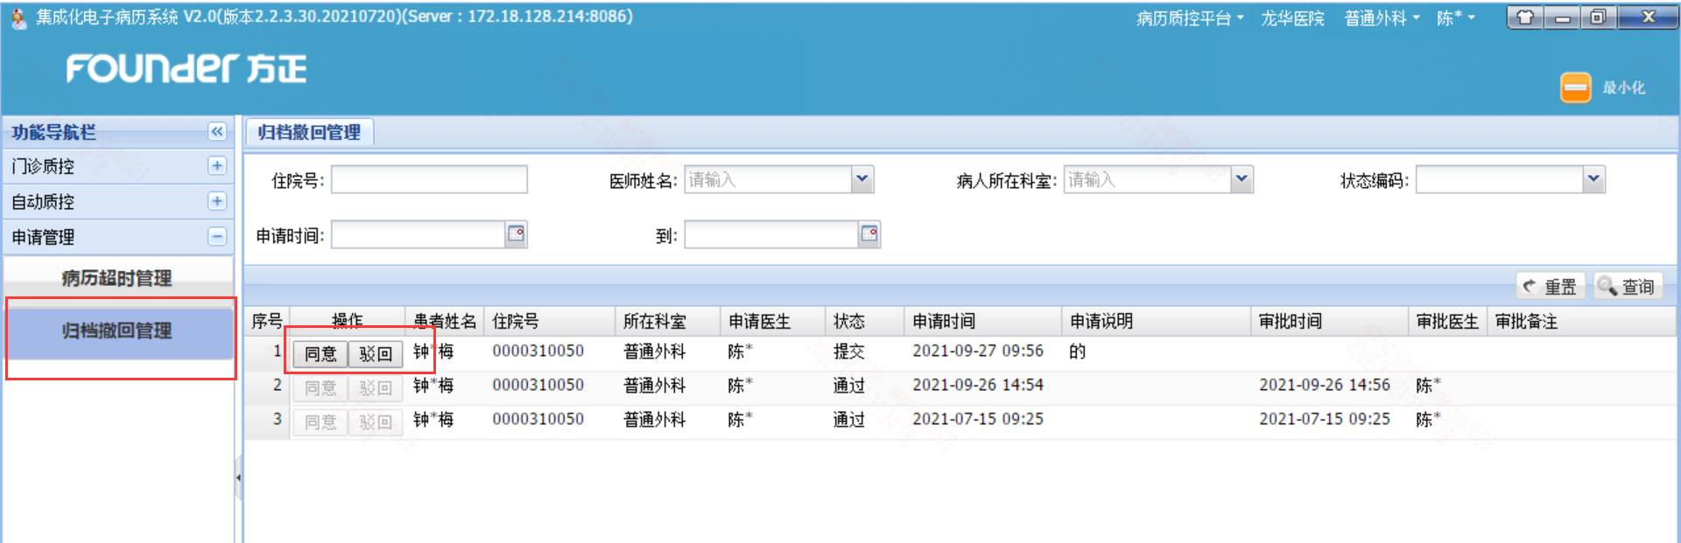

# 依赖质控

依赖质控功能：写A文书时，校验是否写了B文书，即A文书依赖于B文书；举例说明：写转入记录需先写转出记录，当新建选择病历模板时，选中转入记录模板，会进行校验，如果没有写转出记录，就会提示，先写转出记录。

根据前端参数进行配置

创建病历 启用质控流程 用数组表示，如果数组内有质控类型，则进行相应质控，如果没有则不需要质控 目前值有 QAM06.03依赖质控，对应后台qaItmTpCd字段

CRT_MR_YN_QUALITY:['QAM06.03'],

依赖质控规则配置：

配置方式：病历模板管理--病历文书类型设置--限制类质控设置，双击一行记录，进行设置

详细配置文档，请参见《依赖质控配置说明.docx》



# 病案打回

当患者病案不是书写中时，即**mr_amr.amr_sta_cd !**= MRM22.01（书写中），医生无法在书写病历。如医生需要书写，则根据情况病案状态进行【打回】或者【归档申请撤回】以下对打回的情况进行说明：

病案可以打回的条件，病案状态为书写已完成、质控中各个状态；如果病案状态为已归档**mr_amr.amr_sta_cd** = MRM22.07则只能进行【归档申请撤回】

查看患者病案状态界面如下图：在病历书写界面，top区域可以看到当前患者的病案状态

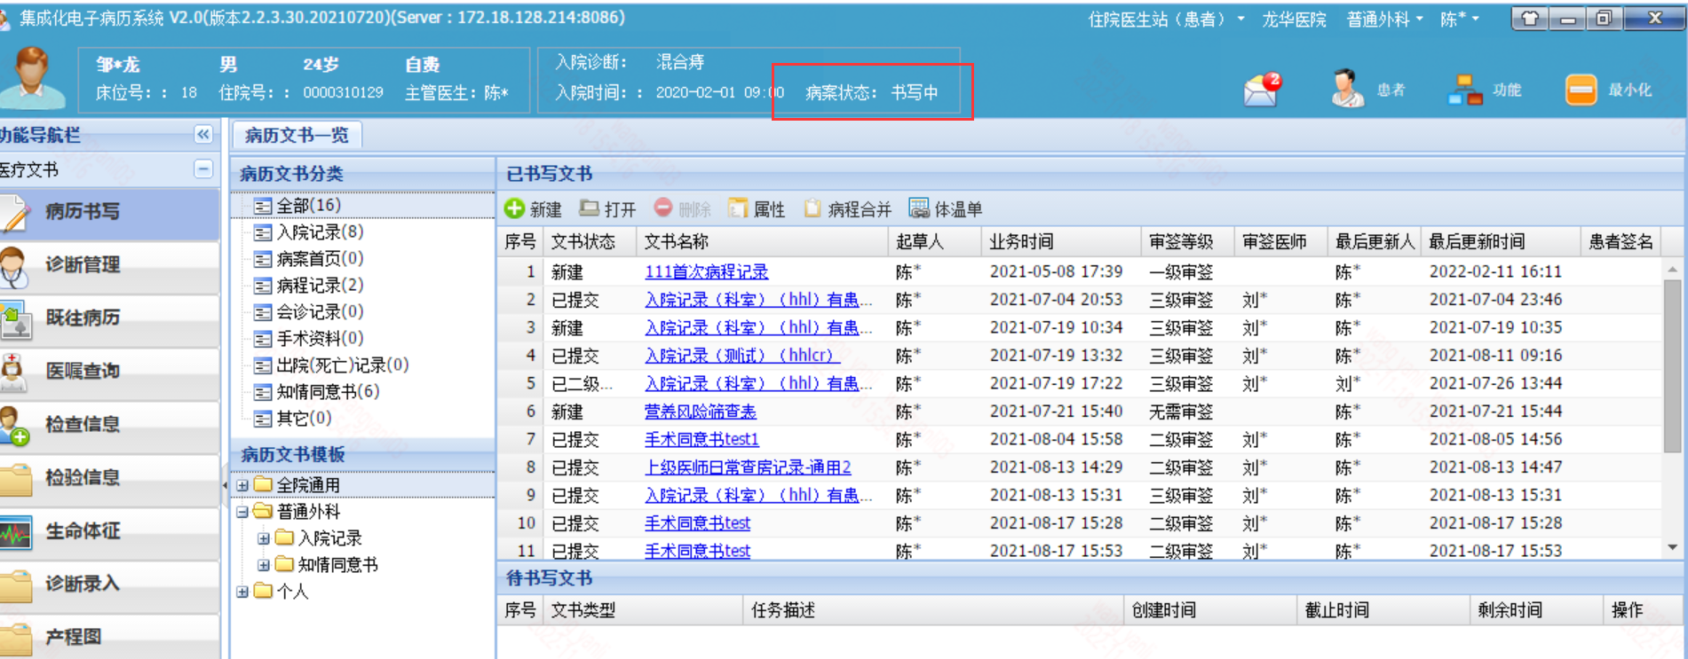

## 质控平台portal下打回

在质控时，如果质控医生认为患者病案存在较大问题，不再用提缺陷方式质控，可直接打回病案，让医生继续补充书写。

根据病案状态判断患者病案进行到哪个阶段，根据【3 三级人工质控】小节中病案状态找到所对应的患者列表页面，选中患者，点击按钮【打回】，病案打回到书写中

## 病案管理界面打回

 考虑到目前病案打回，在质控平台下，患者在不同质控节点，所属菜单不同，查找患者比较麻烦，故该功能可作为通用功能，在【病案管理】-【病案查询】菜单下，查找患者，选中患者，点击【打回】按钮进行打回，打回时后台处理与在质控平台打回完全相同。

# 病历质控存储过程

病历质控相关存储过程，包括电子病历书写完成、电子病历自动评分

其它存储过程：电子病历病案归档

电子病历书写完成存储过程，使用场景：住院病历，科室、终末质控，需要患者病案，在书写完成状态下，才能进行，如果医生不手工书写完成，则需要存储过程定时任务来触发。

电子病历自动评分存储过程，使用场景：如果质控医生不进行质控，想用自动质控的分数作为患者病案最终分数，则使用该存储过程给患者病案进行赋值分数操作，并将患者病案状态置为已评分，完成质控工作。注意：不是算分，分数已经在病历程序中就算过了，只是赋值给病案最终得分字段，mr_amr. QA_SCR

## 电子病历书写完成存储过程

使用场景：住院病历，科室、终末质控，需要患者病案，在书写完成状态下，才能进行，如果医生不手工书写完成，则需要存储过程定时任务来触发。具体存储过程参考，详见附件



## 电子病历自动评分存储过程

使用场景：如果质控医生不进行质控，想用自动质控的分数作为患者病案最终分数，则使用该存储过程给患者病案进行赋值分数操作，并将患者病案状态置为已评分，完成质控工作。注意：不是算分，分数已经在病历程序中就算过了，只是赋值给病案最终得分字段，mr_amr. QA_SCR，具体存储过程参考，详见附件



## 电子病历病案归档

本文描述的病案归档，不属于同病案系统对接的功能，是电子病历系统，本身的一个状态更新，即把患者病案状态设置为【已归档】，没有其它操作，该状态也代表患者在本系统功能流程已完结，不能再进行任何操作。如果医生想要操作病案，则需要进行病案归档撤回，详见第6章节【病案归档撤回】



# 门诊质控

功能及配置说明

1、为用户分配【门诊质控医生】角色，进入质控平台。

2、质控设置；使用原有【质控设置】功能，一级分类为门诊病历，二级分类及项目根据实际情况设置。。

## 门诊质控工作

门诊质控待质控患者列表，采用抽取随机抽取患者质控的方式，获取患者，故要先点击【抽取患者】按钮，将患者抽取到qa_amr表（抽取基本条件：就诊状态：诊毕，就诊类型：门诊）。待质控的患者从该表查询.

点击【查询】按钮，查询待质控患者列表，后台查询sql：selectQaAmrByCondition.sql

双击患者进入【门诊质控工作】二级界面，提缺陷】请参照住院质控

点击【完成本次质控】按钮，为门诊病历评分，向病历作者发送消息。

## 门诊质控查询

查询符合条件的已质控患者数据，查询sql：selectOmrAmrByCondition.sql

# 质控相关问答FAQ

1